ТВОРИМ, МЕЧТАЕМ, ДУМАЕМ, ПЛАНИРУЕМ, РЕШАЕМ

Печатный орган ДОО «Звезда» ноябрь №6

15.11.17. Члены ДОО «Йолдыз» совместно с членам ШУС «САМИД» составили план мероприятий, посвященных Дню матери.
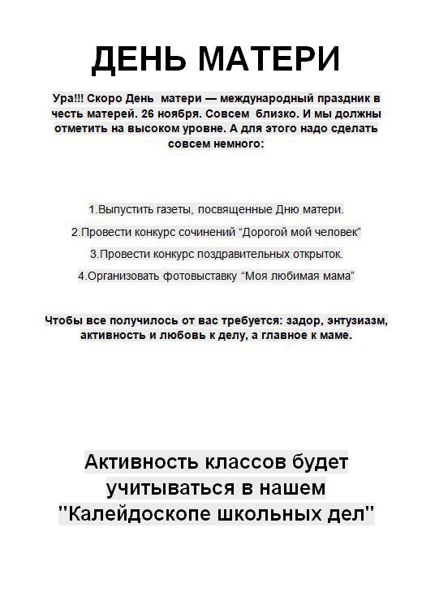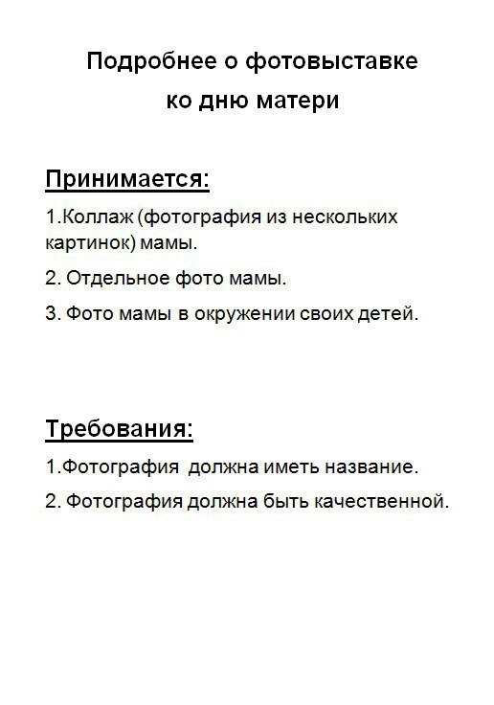

К нам в школу пришла целая группа новеньких из разных городов нашей республики. Они отдыхали в ДОЛе «Надежда». Наши девятиклассники и десятиклассники встретили их радушно. Один из них поделился в нашей группе МБОУ "Зверосовхозская СОШ" ДОО"Йолдыз" (https://vk.com/club154608082) своими впечатлениями.

Артём Суворов
15 ноя 2017 в 9:32
БОЛЬШОЕ СПАСИБО ВСЕМ ПРЕПОДАВАТЕЛЯМ И АДМИНИСТРАЦИИ
ЗА ТО ,ЧТО ПРИНЯЛИ НАС В СВОЙ КОЛЛЕКТИВ ,НАМ ВСЕМ ОЧЕНЬ ПОНРАВИЛОСЬ И МЫ БЫ НЕ ХОТЕЛИ ПОКИДАТЬ ВАС. У ВАС КРАСИВАЯ ШКОЛА, ДОБРОЖЕЛАТЕЛЬНЫЕ УЧЕНИКИ И ВЫСОКОКВАЛИФИЦИРОВАННЫЕ УЧИТЕЛЯ, КОТОРЫЕ ПЫТАЮТСЯ ВЛОЖИТЬ В НАС ЗНАНИЯ,КОТОРЫЕ НАМ ПРИГОДЯТСЯ В ДАЛЬНЕЙШЕМ. БЛАГОДАРИМ ВАС ЗА ПОМОЩЬ!!!

Спасибо, Артем, за теплые слова в адрес нашей школы. Мы рады, что ты вместе с другими ребятами, отдыхая в Дом отдыхе «Берсут», учился в нашей любимой школе, которая, как мы поняли, оставит теплые воспоминания. Мы от души желаем тебе и твоим друзьям по отдыху здоровья, успехов в учебе и хороших друзей. Наиля Баширова.
23.11.17.Наш педагог-организатор Зульфира Гараевна поехала в г.Казань передать в отделение отказных детей детского стационара номер 18 вещи, купленные на деньги, собранные на ярмарке.
А это принесли родители учащихся дополнительно к тому, что купили мы
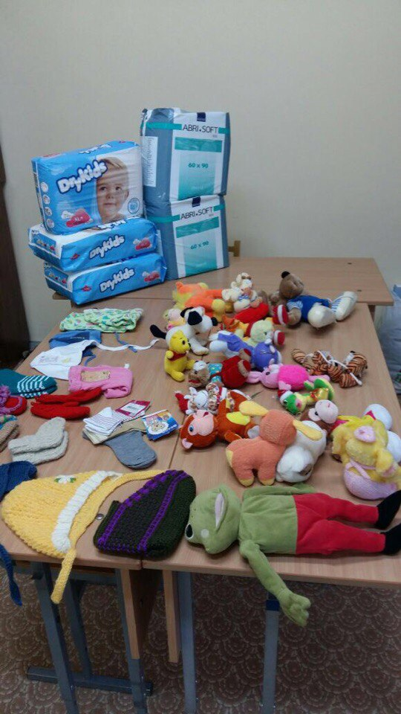

24.11.17. Зульфира Гараевна рассказала о своей поездке в г. Казань:
-Наконец-то я поехала в Казань и в первую очередь заехала в детский стационар ГАУЗ ЦКГБ №18 , чтобы передать игрушки, книжки детские памперсы, вафельные полотенца и остальное по списку, купленные на деньги, вырученные со школьной ярмарки. Встретили меня радушно. Резеда Масхутовна провела меня по всему отделению. Здесь находятся малыши, которые оказались в тяжелой жизненной ситуации. В отделении светло, уютно. Малыши все чистенькие. Те, кто поменьше, в детских кроватках, кто постарше(2годика) на коврике играют. С любопытством меня рассматривали. 4-х месячный Ильнар ( вы бы видели, какой он красивый: черненький, глаза большие) улыбнулся мне, я не выдержала и взяла его на руки. И когда он прижался к моей щеке с такой радостью, то мое сердце защемило... Никакие игрушки, книжки не заменят ему матери. На все это больно смотреть. Я низко перед работниками детского стационара за их душевную теплоту, доброту и любовь к этим малышам. Равнодушный человек там работать не сможет.
Спасибо нашим ученикам, кто откликнулся на эту акцию. А семье
Кугарчиновой Виктории отдельное спасибо за памперсы, игрушки и детскую одежду.
ВСЕГО СОБРАЛИ 8014 рублей. ВСЕМ БОЛЬШОЕ СПАСИБО!
25.11.17. Про детский стационар ГАУЗ ЦКГБ №18 г. Казани мы выложили и вконтаете и в одноклассниках. Не ради хвастовства, отнюдь нет, а чтобы другие, прочитав статью, сами у себя организовали и помогли кому-то. Приятно было, когда прочитавшие писали нам свои впечатления. Вот одно из них.
-Сочувствие и доброта зарождаются в семье и в школе. А также развитие в детях чувства сострадания, ответственности, желание прийти на помощь и где-то сознательно принести в жертву свои интересы ради достойной цели -
Зульфира Гараевна, проделана большая работа и это заслуга и педагогов, и родителей. Пусть это маленькая толика будет началом большого дела...
Всех вам благ!
С уважением бывшая ученица вашей школы
Дюртеева Светлана (Забалуева), 48 лет, Набережные Челны
24.11.17.Состоялся КВН. Зал был заполнен учениками с 1 по 4 класс.
КВНщики разделились на две команды «Почемучки» и «Знатоки». Конкурсы были разнообразные: сказочные, математические, лингвистические, биологические. Радовало то, что учащиеся отвечали быстро, правильно, показав тем самым свою эрудированность. С разницей в одно очко выиграла команда «Знатоки».
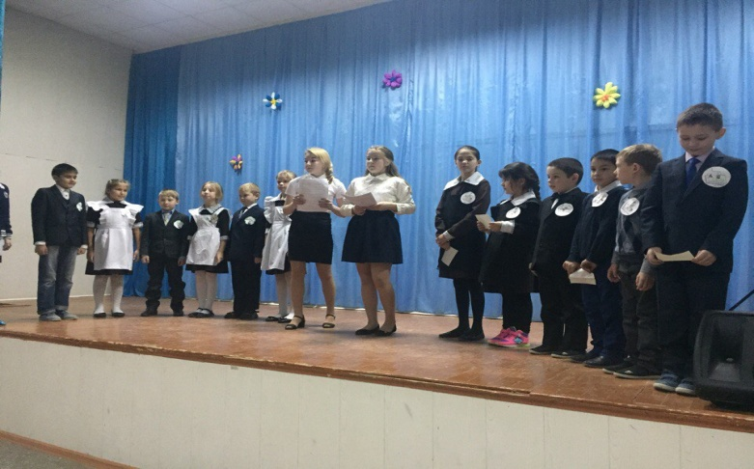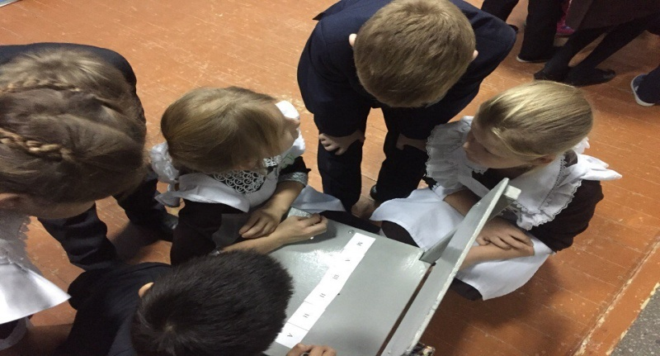
24.11.17. На соревнованиях по баскетболу в рамках "Старты надежд" наши ребята достойно защитили честь школы, заняв 3 место. Молодцы, ребята.
И в общем зачете наша школа на 5 месте.
26.11.17. Мы подводим итоги светлого праздника День матери.
План мероприятий бал доведен до каждого актива класса. Конкурс фотографий. Ученики с любовью подошли к этому. Они не только распечатали фотографии разных размеров, но и сделали коллаж и озаглавили их «Моя радость», «Мое солнышко» «Мамины глазки» и т. д. Стоит отметить за творческий подход работы Миниязовой Адили (7кл.), Фархуллиной Лилии (11кл.) и Козиценой Олеси (6кл.).
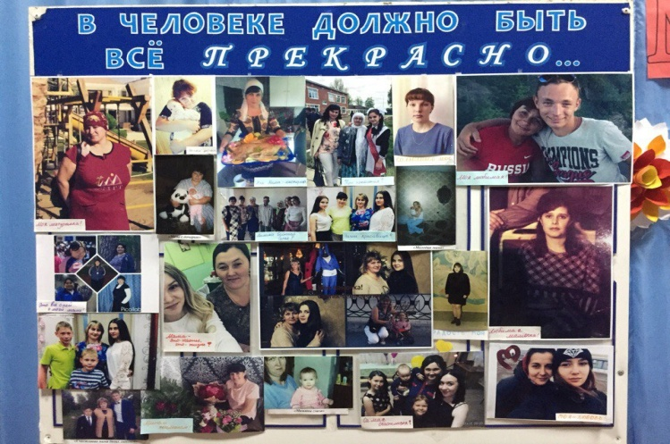
Поздравительные открытки также были оригинальными, выполненные своими руками из подручных материалов. Активно приняли участие учащиеся 7 класса. И здесь были работы, которые хочется отметить: сестры Гуслины Ралина (3кл.) и Индиана (7кл.), Ямалеев Карим (3 кл.), Мухаметгалиева Диляра (7кл.).
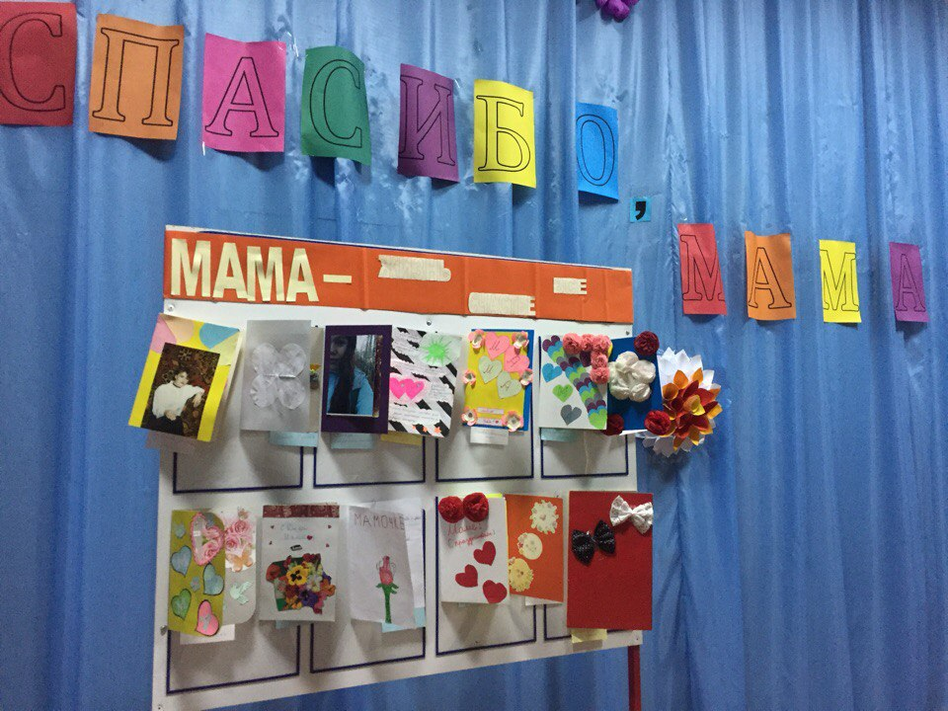
Конкурс сочинений. Сочинения все разные, но их объединяет одно: взаимная любовь мамы и ребенка.
Хочется процитировать некоторые выдержки из них.
Соболев Андрей (3кл.): « …Мы должны беречь и любить нашу маму, сделать так, чтобы наша мама была самая счастливая, чтобы она радовалась и с гордостью могла сказать: « У меня замечательные дети». (Андрей- старший в семье, у него сестренка и братишка).
Гурьянова Полина (8Б кл.) : «Мама для меня, как лучик света, который освещает для меня темные места… Мама мой лучший друг и наставник… Ах, если бы вы знали, сколько тепла и ласки получаю я от прикосновения маминых рук…».
Габидуллина Алина (7кл.): «Мама успевает все сделать и не только сделать, а выполнить с любовью, до всей души… Я хочу, чтобы моя мама никогда не огорчалась, всегда была радостной и веселой, а глаза светились как солнышко в летний день… И сколько бы не было нам лет, нам всегда нужна мама, ее ласка, ее взгляд. Чем больше наша любовь к матери, тем радостнее и светлее наша жизнь».
Конкурс классных газет. Почетное первое место 9 классу за соответствие требованиям выпуска газет, за интересный и красочный материал, выполненный коллективно.
А вот что пишут нам ученики 9 класса, которые провели классный вечер для мам.
-В нашем классе прошел прекрасный вечер, посвященный нашим мамам. На празднике звучали стихи и песни , были игры, сценки, шутки. Вечер получился ярким, добрым, душевным!!!
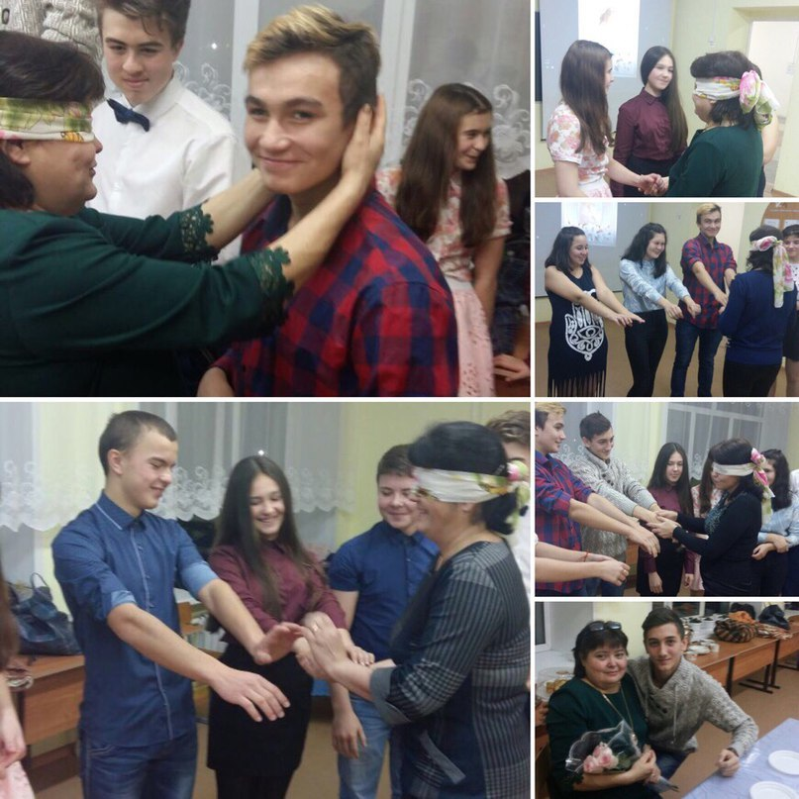
8 Б класс подготовил концерт с конкурсами и чаепитие. Ребята очень постарались, чтобы их мамам было приятно, весело.
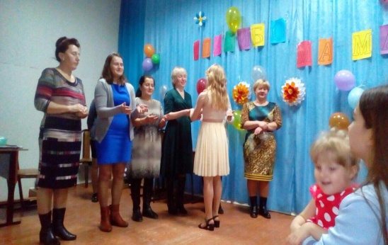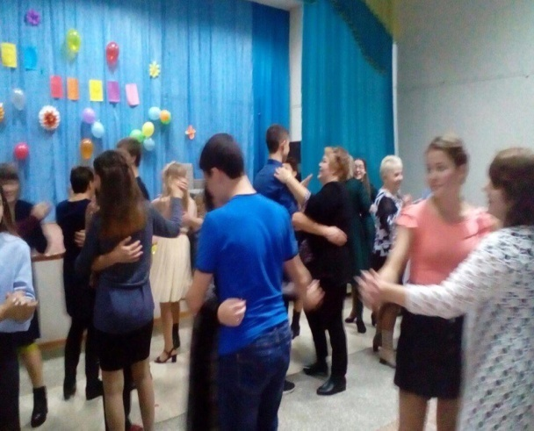
Всем большое спасибо за активность!
А наших мам поздравляем с праздником!
Милые, нежные, самые важные мамы — поздравляем с Днем матери! Желаем, чтобы ваши надежды оправдывались. Пусть чуткое материнское сердце всегда будет спокойно биться в такт с радостью, успехом и гордостью за своих деток. Будьте здоровы и счастливы, ведь вы — наше все!
28.11.17. 28 ноября 2017 года в России проходит #ЩедрыйВторник - международный день благотворительности. #ЩедрыйВторник можно поддержать любой благотворительной активностью: волонтерской акцией, концертом, лекцией, пожертвованием или просто постом на тему благотворительности в социальных сетях. Главная задача — объединение усилий совершенно разных людей и организаций в благотворительное движение, в котором наравне с Россией принимают участие более ста стран мира.
Учащиеся нашей школы приняли активное участие в этом. Каждый рассказал о своей активности и поделился результатами #ЩедрогоВторника.

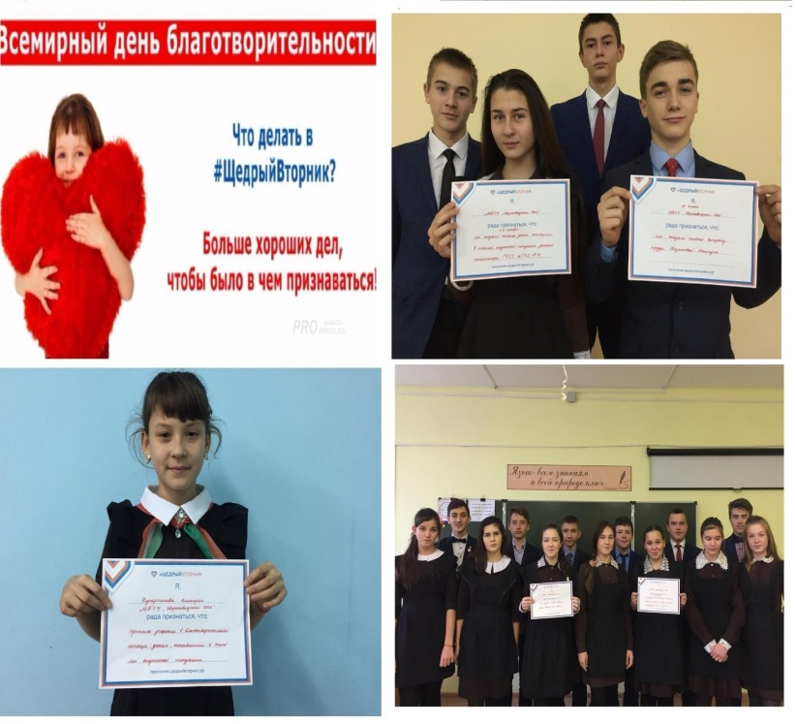
28.11.17. Воспитанники детского садика «Аленушка» посетили наш школьный музей. Руководителем музея Элеонорой Владимировной была проведена очень интересная и познавательная экскурсия. С любопытством рассматривали экспонаты, которые помогли понять и увидеть быт наших предков. Как, благодаря их труду, основывался и развивался наш зверосовхоз. Особенно ребятам понравился уголок «Боевой славы», посвященный Великой Отечественной войне, где были представлены награды и наградные удостоверения, благодарственные письма, фронтовая переписка, личные вещи участников войны, боевые гильзы.
Дети были в восторге от посещения музея. Осталось много впечатлений от увиденных экспонатов. По окончании экскурсии дети поблагодарили Элеонору Владимировну.

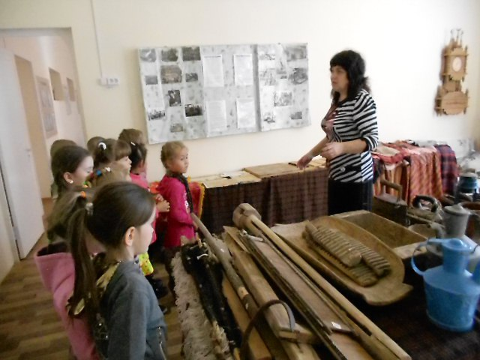
29.11.17.К декаде, посвященной людям с ограниченными возможностями, наши активисты также составили план. Об этом мы расскажем в декабрьском номере.
Единственное, что хочется сказать, что изделия, выполненные учениками, отправили на благотворительную ярмарку в г. Мамадыш.
